作品分析(四）
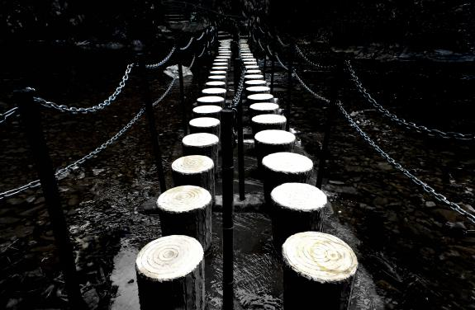
作品名称：黑
拍摄者：吴平
照片拍摄地：浙江诸暨五泄
作品分析：这是一座柱状的桥，拍摄时间将近中午，运用了点测光，把测光点放在柱子白色的顶上，致使周边的环境成了暗色调，近乎黑色，后期对亮度对比度稍作调整，起名为《黑》也算是很恰当吧。

